BIT, ČETVORKA BITOVA, BYTE

1. Što je bit? ____________________________________________________
2. Koliko različitih stanja možemo prikazati s tri bita? ____________________
3. Koliko različitih stanja možemo prikazati sa sedam bitova? ______________
4. Zgrada ima prizemlje i sedam katova.
5. Dopuni sliku tako da baloni na
slici prikazuju kombinaciju bitova
1001. Koji dekadski broj
prikazuje četvorka bitova 1001?

rješenje: ________________________

Upiši kombinaciju bitova s trećeg
kata ako uključeno svjetlo u prozoru
prikazujemo 1, a isključeno 0.

rješenje: ____________________________

6. Što je byte (bajt)? ______________________________________________
7. Koliko različitih stanja možemo prikazati s jednim bajtom? _______________
8. Prikaži nizom bitova sličicu tako da ugašena svijeća prikazuje binarnu nulu
a upaljena svijeća prikazuje binarnu jedinicu.
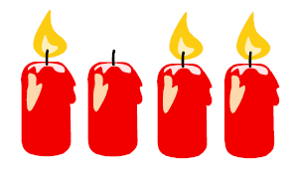
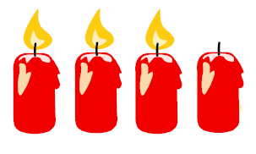

___________________________________________
9. Koji dekadski broj prikazuje binarni broj 01101110? ____________________

128 | 64 | 32 | 16 | 8 | 4 | 2 | 1

10. Koji niz binarnih znamenki prikazuje dekadski broj 185? _______________

1
2
4
8
16
32
64
128

11. Spoji parove.
napomena: na lijevoj strani su prikazani dekadski brojevi, a na desnoj binarne vrijednosti
dekadskih brojeva s desne strane.

